0557DE 06.18

**Klimaneutraler Tiefbau – jetzt auch im Trennsystem**

Das erste 100 % klimaneutrale Kunststoff-Abwassersystem[1] nevoPP jetzt auch als Trennsystem: Einführung von nevoPP BLUE für Regenwasser

Der nachhaltige Tiefbau kommt voran: Das 100 % klimaneutrale Kunststoff-Abwassersystem1 nevoPP von REHAU erhält Zuwachs: AWADUKT nevoPP SN10 BLUE. Mit seiner blauen Farbe sorgt es für eine klare Unterscheidung zwischen Regenwasser- und Schmutzwasserkanälen - Fehlanschlüsse im Trennsystem sind quasi ausgeschlossen.

**Innovationen im Tiefbau**

Die Entwicklung des nachhaltigen Abwassersystems nevoPP erfolgte in enger Zusammenarbeit mit Kommunen und Unternehmen. Jedes Jahr werden in Deutschland rund 12 000 Kilometer öffentliche Kanalleitungen verlegt oder saniert. Mit der nevoPP-Serie steht ein weiterer Hebel zur Verfügung, um den CO2-Fußabdruck im Tiefbau signifikant zu verringern und die Kreislaufwirtschaft zu stärken.

Wirtschaftlichkeit und Nachhaltigkeit über den gesamten Lebenszyklus hinweg haben heute bei Bauvorhaben oberste Priorität. Dazu gehören eine optimierte Planung und Vorbereitung, effiziente technische Verfahren und geeignete Baumaterialien. Diesen Anforderungen wird nevoPP nachweislich gerecht, gegenüber der bewährten AWA PP-Serie können die CO2-Emissionen um bis zu 40 % reduziert werden[2].

Die Resonanz auf das neue Abwassersystem war so groß, dass die Erfolgsgeschichte weitergeschrieben wird: mit nevoPP BLUE, dem Kanalrohr für Regenwasser. Die gleiche geprüfte Qualität – jetzt in Blau und in den Durchmessern DN 110 – DN 400.

**Transparentes Recyclingkonzept**

Bis zu 80 Prozent des eingesetzten Polypropylens stammen aus Industrierezyklaten, darunter Produktionsabfälle aus Bau- und Verpackungsanwendungen. Darüber hinaus wird bei der Produktion ausschließlich auf Strom aus erneuerbaren Energien gesetzt. Im Vergleich zur etablierten AWA PP-Serie lassen sich die CO₂-Emissionen um bis zu 47 % senken. Durch die dauerhafte, stoffschlüssige Verbindung von neuem Poylpropylen (PP) an der Oberfläche und recyceltem PP im Kern vereinen die Produkte die Vorteile von Vollwandlösungen. nevoPP ist frei von persistenten organischen Schadstoffen und überzeugt durch eine herausragende Langlebigkeit. Und wenn das Ende der Nutzungsphase erreicht wird, fließen Baustellenabschnitte und Altrohre mit dem REHAU Rücknahmekonzept zurück in den Produktionskreislauf.

Die noch unvermeidbaren Reste an CO2-Emissionen werden kompensiert, dafür investiert REHAU in hochwertige Klimaschutzprojekte in Deutschland und Indien mit Bezug zum Gewässerschutz. Wie viel Emissionen lassen sich mit nevoPP bei einem Projekt tatsächlich sparen? Schnell und unkompliziert kann dies mit dem CO2-Rechner auf der Website tiefbau.rehau.de/nevoPP-rechner ([Link](https://bs.rehau.com/de-de/loesungen-fuer-den-tiefbau/abwasser/nevopp#co2-berechnen)) ermittelt werden. Die Datenbasis bilden EPDs (Environmental Product Declaration), die eine objektive Aussage zu den Umweltauswirkungen eines Produktes ermöglichen.

Weitere Informationen zu nevoPP: [nevoPP | REHAU](https://bs.rehau.com/de-de/loesungen-fuer-den-tiefbau/abwasser/nevopp)

Textumfang: 2.500

Abbildungen: © REHAU

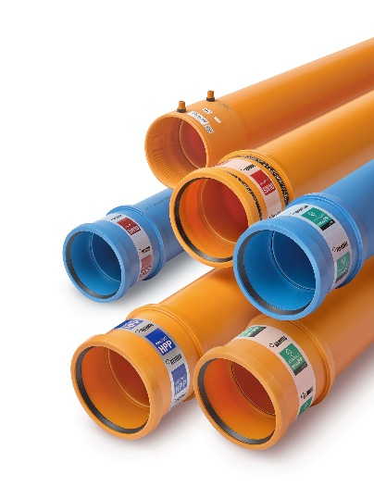 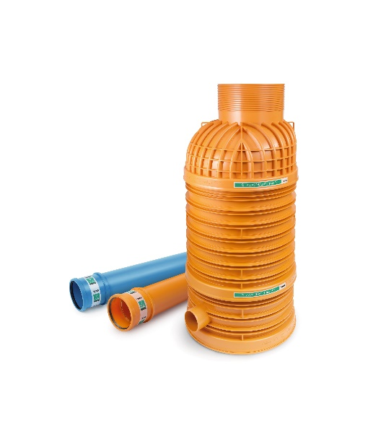

Nachhaltige Abwassertechnik künftig auch im Trennsystem: Das Abwassersystem nevoPP und nevoPP SN BLUE für Schmutz- und Regenwasser.

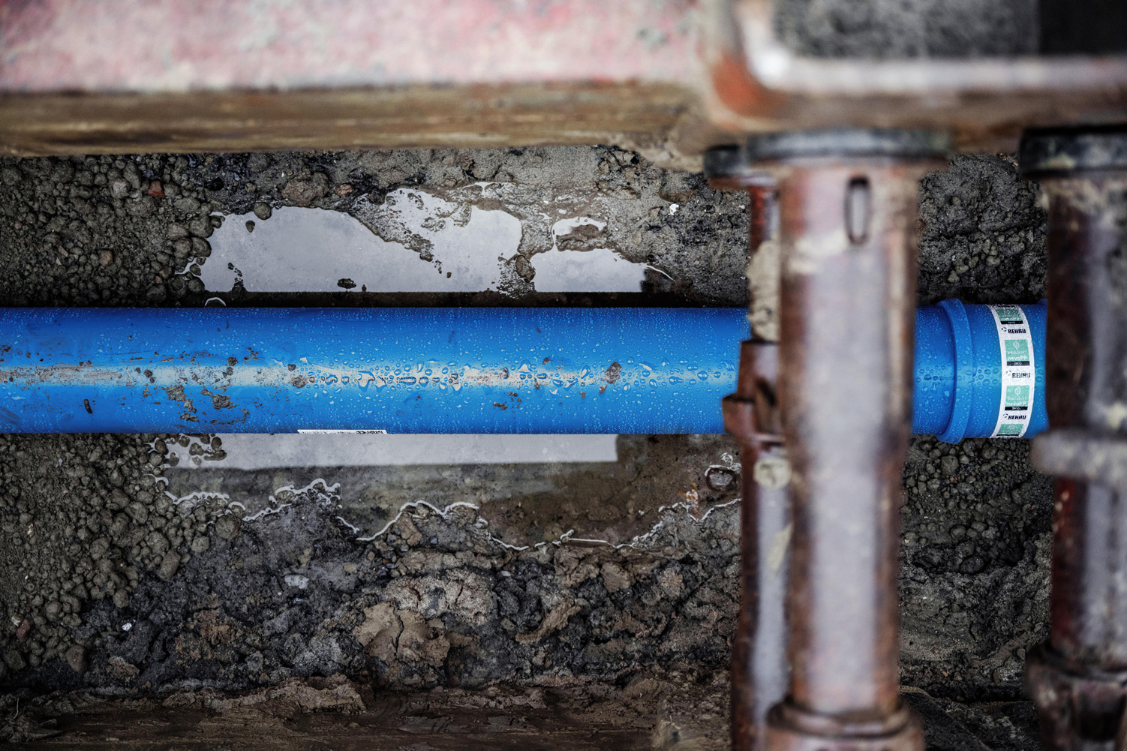

AWADUKT nevoPP SN10 BLUE sorgt mit seiner blauen Farbe für eine klare Unterscheidung zwischen Regenwasser- und Schmutzwasserkanälen

**Die REHAU Group vereint starke Unternehmen unter einem Dach und erwirt-schaftet mit polymerbasierten Lösungen einen Jahresumsatz von circa 4,5 Milliarden Euro. Mehr als 20.000 Menschen sind für die Unternehmensgruppe tätig. Leidenschaftlich und engagiert entwickeln, fertigen und vertreiben die Mitarbeitenden an über 190 Standorten Produkte und Lösungen für die Au-tomobil-, Bau-, Möbel-, Material-, Medizin- und Industrietechnik mit einem gemeinsamen Ziel: das Leben durch den Einsatz innovativer, nachhaltiger Technologien zu verbessern – Engineering progress. Enhancing lives.**

**Pressekontakt**

REHAU Industries SE & Co. KG

Natalie Stan  
Director Marketing Building Solutions  
PR and Communication  
Division Building Solutions I Group Communications

Ytterbium 4, 91058 Erlangen, DEUTSCHLAND

Tel: +49 9131 92 5638 / Mobil: +49 171 9780 466

[natalie.stan@rehau.com](mailto:natalie.stan@rehau.com)

1. Abwassersystem ohne Formteile. Klimaneutralität extern zertifiziert durch TÜV Rheinland, einschließlich Kompensation
2. Die Berechnung der CO₂-Emissionen erfolgt auf Basis von Umwelt-Produktdeklarationen (EPDs), veröffentlicht durch das Institut Bauen und Umwelt e.V. (IBU).